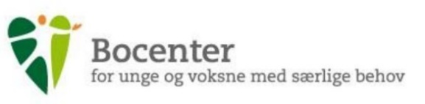
Aktivitets-og Samværstilbuddet Regnbuen
Ansvarlig: Bocentrets ledelse.
Revideret: Juni 2023
Version: 3.0

Faglig profil 2022-2025

Aktivitets-og Samværstilbuddet Regnbuen

På Regnbuen får borgeren et forskelligartet og mangfoldigt aktivitetstilbud. Den enkelte borgers behov for oplevelser, udfoldelser, passende udfordringer og udvikling ønsker vi at tilgodese. Regnbuen tager hensyn til borgernes meget forskellige, individuelle behov med hensyn til variation i aktiviteter og omfang af pædagogisk støtte.
Regnbuens tilbud retter sig mod unge og voksne med forskellige former for udviklingshæmning, der medfører et gennemgribende behov for støtte og omsorg i hverdagen. De psykiske og fysiske funktionsnedsættelser omfatter eksempelvis autisme, sindslidelse, kognitiv forstyrrelse, mobilitetsnedsættelse, kommunikationsnedsættelse, erhvervet eller medfødt hjerneskade og multipel funktionsnedsættelse.

aktivitetsgrupperne

Regnbuen er organiseret i aktivitetsgrupper, hvor der er lagt vægt på borgerens udviklingsniveau, ønsker og interesser.
•Sanse og Naturgruppen har særligt fokus på aktiviteter, der indebærer samvær og sansestimulering. Derudover er naturen en stor medspiller, da vi prioriterer gåture i naturen højt.
•Nærværsgruppen er en skærmet gruppe med fokus på nærværet til borgerne. Det er for borgere, der er særlige følsomme over for sansestimuli, har behov for overskuelige rammer og struktur samt med et behov for en høj grad af pleje og omsorg.
•I Cafe og bevægelsesgruppen er der fokus på motion og bevægelse i hverdagen. Der er aktiviteter såsom morgengymnastik, folkedans og gåture. I gruppen tilbydes ydermere aktiviteter, der har fokus på et cafémiljø, hvor aktiviteterne udformes herefter. Dette kan eksempelvis være gåture for at plukke krydderurter, bagning m.m.
•Aktivitetsgruppen er et fleksibelt og individuelt tilrettelagt tilbud med fokus på natur, bevægelse og beskæftigelse i et skærmet, struktureret og forudsigeligt miljø, hvor borgerne har behov for én-til-én støtte.
•Arbejdsgruppen tilbyder et fleksibelt, men forudsigeligt miljø, med fokus på meningsfuld beskæftigelse. Det er en gruppe for Regnbuens mere fysisk velfungerende borgere, som vil hjælpe med små arbejdsopgaver. Dette kan for eksempel være aktiviteter såsom at samle skrald, feje m.m. Denne gruppe har fokus på, at denne meningsfulde beskæftigelse kan give øget selvværd og højne borgernes livskvalitet.

Sanse og Naturgruppen
Sanse og Naturgruppen har fokus på aktiviteter, der indebærer samvær og sansestimulering, hvor naturen udgør en betydelig sammenhæng for pædagogiske aktiviteter.
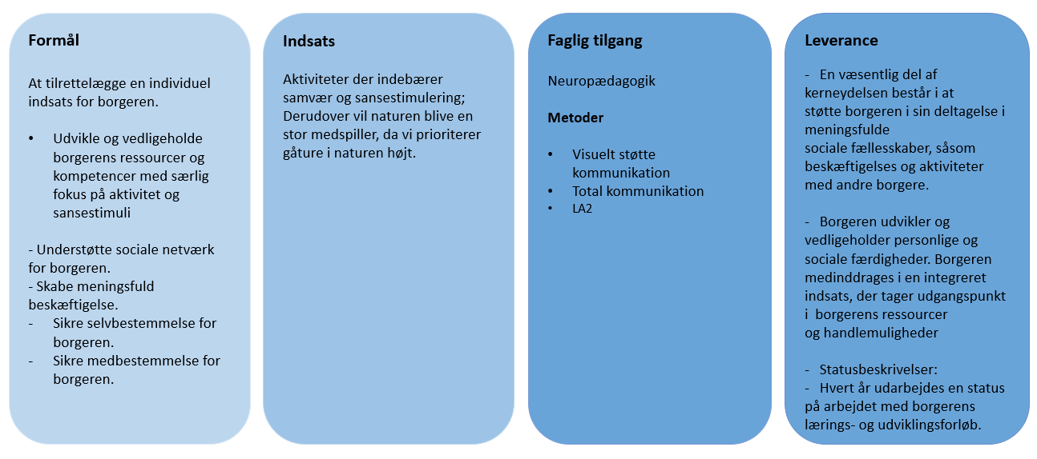

Formål
Formålet med gruppen er at tilrettelægge en individuel indsats for borgeren og udvikle og vedligeholde borgerens ressourcer og kompetencer med særlig fokus på aktivitet og sansestimuli. Vi ønsker desuden at understøtte sociale netværk for borgeren, skabe meningsfuld beskæftigelse og sikre selv- og medbestemmelse for borgeren.
Indsats
Aktiviteter der indebærer samvær og sansestimulering. Derudover vil naturen blive en stor medspiller, da vi prioriterer gåture i naturen højt.
Faglig tilgang
Neuropædagogik
Som et fælles udgangspunkt (baseline) skal alle medarbejdere have viden om ’den kognitive pyramide’, og kunne anvende den som et analyseredskab, der kan styrke den faglige praksis. Derudover skal alle medarbejdere kunne fremsætte hypoteser ifm. det faglige arbejde med borger.
Metode
Totalkommunikation
Visuel struktureret pædagogik
LA2
Leverance til myndighed
En væsentlig del af kerneydelsen består i at støtte borgeren i sin deltagelse i meningsfulde sociale fællesskaber, såsom beskæftigelse og aktiviteter med andre borgere.
Borgeren udvikler og vedligeholder personlige og sociale færdigheder.
Borgeren medinddrages i en integreret indsats, der tager udgangspunkt i borgerens ressourcer og handlemuligheder.
Statusbeskrivelser: Hvert år udarbejdes en status på arbejdet med borgerens lærings- og udviklingsforløb.

Cafe og bevægelsesgruppen
Cafe og bevægelsesgruppen har fokus på motion og bevægelse i hverdagen. Der vil være aktiviteter såsom morgengymnastik, folkedans og gåture. I gruppen tilbydes ydermere aktiviteter, der har fokus på et cafémiljø, hvor aktiviteterne udformes herefter. Dette kan eksempelvis være gåture for at plukke krydderurter, bagning m.m.

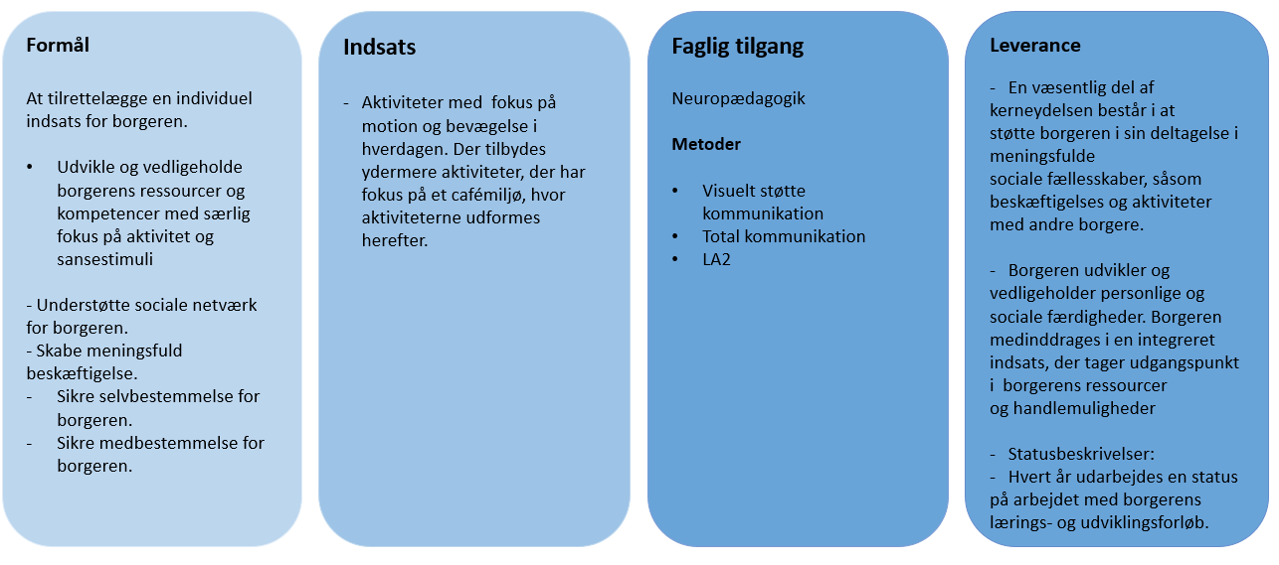

Formål
At tilrettelægge individuel indsats for borgeren og udvikle og vedligeholde borgerens ressourcer og kompetencer med særlig fokus på aktivitet og bevægelse. Vi ønsker desuden at understøtte sociale netværk for borgeren, skabe meningsfuld beskæftigelse og sikre selvbestemmelse og medbestemmelse for borgeren.
Indsats
Aktiviteter med fokus på motion og bevægelse i hverdagen. Der tilbydes ydermere aktiviteter, der har fokus på et cafémiljø, hvor aktiviteterne udformes herefter.
Faglig tilgang
Neuropædagogik
Som et fælles udgangspunkt (baseline) skal alle medarbejdere have viden om ’den kognitive pyramide’, og kunne anvende den som et analyseredskab, der kan styrke den faglige praksis. Derudover skal alle medarbejdere kunne fremsætte hypoteser ifm. det faglige arbejde med borger.
Metode
Totalkommunikation
Visuel struktureret pædagogik
LA2
Leverance til myndighed
En væsentlig del af kerneydelsen består i at støtte borgeren i sin deltagelse i meningsfulde sociale fællesskaber, såsom beskæftigelse og aktiviteter med andre borgere.
Borgeren udvikler og vedligeholder personlige og sociale færdigheder.
Borgeren medinddrages i en integreret indsats, der tager udgangspunkt i borgerens ressourcer og handlemuligheder.
Statusbeskrivelser: Hvert år udarbejdes en status på arbejdet med borgerens lærings- og udviklingsforløb.

Nærværsgruppen
Nærværsgruppen er en skærmet gruppe med fokus på nærværet til borgerne. Det er for borgere, der er særlige følsomme over for sansestimuli, har behov for overskuelige rammer og struktur, samt med et behov for høj grad af pleje og omsorg.

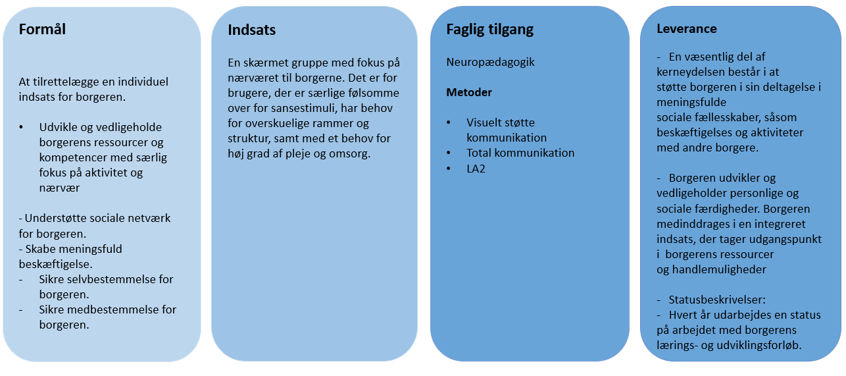

Formål
At tilrettelægge individuel indsats for borgeren, hvor vi udvikler og vedligeholder borgerens ressourcer og kompetencer med særlig fokus på aktivitet og nærvær. Vi ønsker desuden at understøtte sociale netværk for borgeren, skabe meningsfuld beskæftigelse og sikre selv- og medbestemmelse for borgeren.
Indsats
En skærmet gruppe med fokus på nærværet til borgerne. Det er for borgere, der er særlig følsomme over for sansestimuli, har behov for overskuelige rammer og struktur samt med et behov for en høj grad af pleje og omsorg.
Faglig tilgang
Neuropædagogik
Som et fælles udgangspunkt (baseline) skal alle medarbejdere have viden om ’den kognitive pyramide’, og kunne anvende den som et analyseredskab, der kan styrke den faglige praksis. Derudover skal alle medarbejdere kunne fremsætte hypoteser ifm. det faglige arbejde med borger.
Metode
Totalkommunikation
Visuel struktureret pædagogik
LA2
Leverance
En væsentlig del af kerneydelsen består i at støtte borgeren i sin deltagelse i meningsfulde sociale fællesskaber, såsom beskæftigelse og aktiviteter med andre borgere.
Borgeren udvikler og vedligeholder personlige og sociale færdigheder.
Borgeren medinddrages i en integreret indsats, der tager udgangspunkt i borgerens ressourcer og handlemuligheder.
Statusbeskrivelser: Hvert år udarbejdes en status på arbejdet med borgerens lærings- og udviklingsforløb.

Arbejdsgruppen
Arbejdsgruppen tilbyder et fleksibelt, men forudsigeligt miljø, med fokus på meningsfuld beskæftigelse. Det er en gruppe for Regnbuens mere fysisk velfungerende borgere, som vil hjælpe med små arbejdsopgaver. Dette kan for eksempel være aktiviteter såsom at samle skrald, feje m.m. Denne gruppe har fokus på at denne meningsfulde beskæftigelse kan give øget selvværd og højne borgernes livskvalitet.
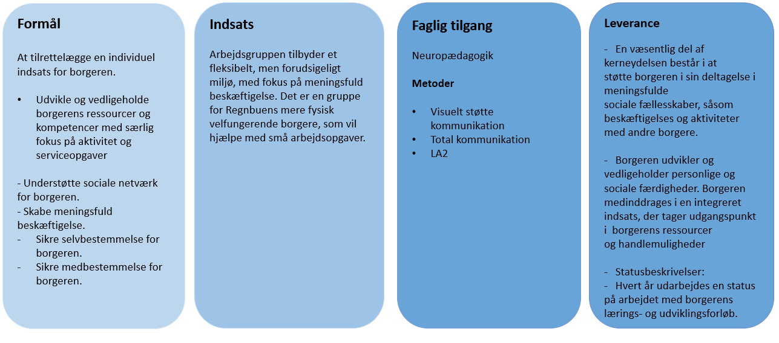
Formål
At tilrettelægge en individuel indsats for borgeren samt at udvikle og vedligeholde borgerens ressourcer og kompetencer med særlig fokus på aktivitet og serviceopgaver. Vi ønsker desuden at understøtte sociale netværk for borgeren, skabe meningsfuld beskæftigelse og sikre selv- og medbestemmelse for borgeren.
Indsats
Arbejdsgruppen tilbyder et fleksibelt, men forudsigeligt miljø, med fokus på meningsfuld beskæftigelse. Det er en gruppe for Regnbuens mere fysisk velfungerende borgere, som vil hjælpe med små arbejdsopgaver.
Faglig tilgang
Neuropædagogik
Som et fælles udgangspunkt (baseline) skal alle medarbejdere have viden om ’den kognitive pyramide’, og kunne anvende den som et analyseredskab, der kan styrke den faglige praksis. Derudover skal alle medarbejdere kunne fremsætte hypoteser ifm. det faglige arbejde med borger.
Metode
Totalkommunikation
Visuel struktureret pædagogik
LA2
Leverance
En væsentlig del af kerneydelsen består i at støtte borgeren i sin deltagelse i meningsfulde sociale fællesskaber, såsom beskæftigelse og aktiviteter med andre brugere.
Borgeren udvikler og vedligeholder personlige og sociale færdigheder.
Borgeren medinddrages i en integreret indsats, der tager udgangspunkt i borgerens ressourcer og handlemuligheder.
Statusbeskrivelser: Hvert år udarbejdes en status på arbejdet med borgerens lærings- og udviklingsforløb.

Aktivitetsgruppen
Aktivitetsgruppen er et fleksibelt og individuelt tilrettelagt tilbud med fokus på natur, bevægelse og beskæftigelse i et skærmet, struktureret og forudsigeligt miljø, hvor borgerne har behov for én-til-én støtte.
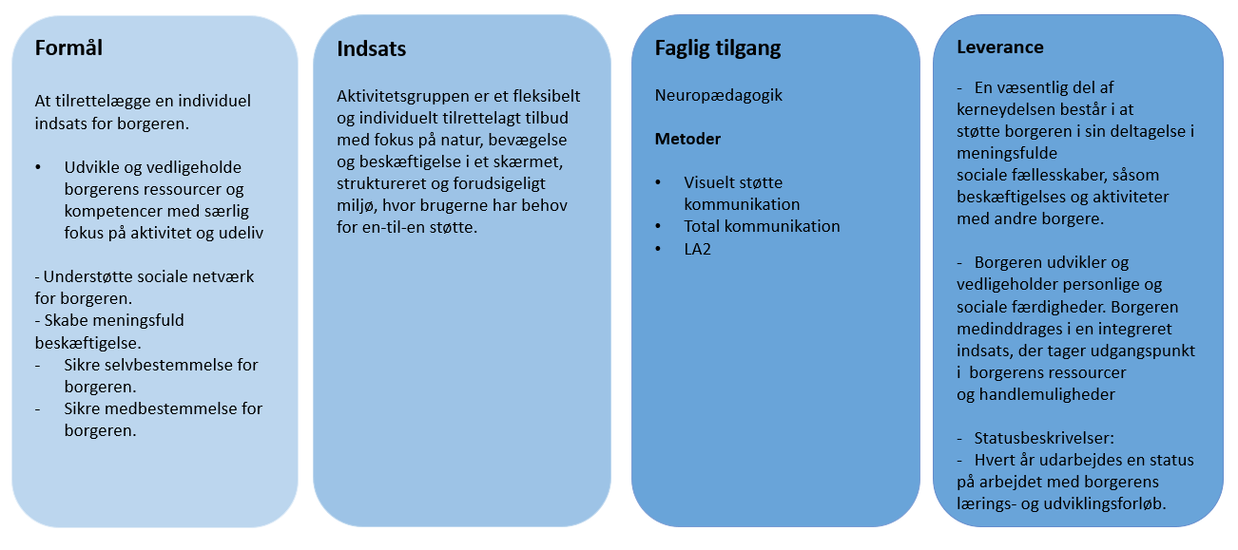
Formål
At tilrettelægge en individuel indsats for borgeren samt at udvikle og vedligeholde borgerens ressourcer og kompetencer med særlig fokus på aktivitet og serviceopgaver. Vi ønsker desuden at understøtte sociale netværk for borgeren, skabe meningsfuld beskæftigelse og sikre selv- og medbestemmelse for borgeren.
Indsats
Aktivitetsgruppen er et fleksibelt og individuelt tilrettelagt tilbud med fokus på natur, bevægelse og beskæftigelse i et skærmet, struktureret og forudsigeligt miljø, hvor borgerne har behov for én-til-én støtte.
Faglig tilgang
Neuropædagogik
Som et fælles udgangspunkt (baseline) skal alle medarbejdere have viden om ’den kognitive pyramide’, og kunne anvende den som et analyseredskab, der kan styrke den faglige praksis. Derudover skal alle medarbejdere kunne fremsætte hypoteser ifm. det faglige arbejde med borger.
Metode
Totalkommunikation
Visuel struktureret pædagogik
LA2
Leverance
En væsentlig del af kerneydelsen består i at støtte borgeren i sin deltagelse i meningsfulde sociale fællesskaber, såsom beskæftigelse og aktiviteter med andre borgere.
Borgeren udvikler og vedligeholder personlige og sociale færdigheder.
Borgeren medinddrages i en integreret indsats, der tager udgangspunkt i borgerens ressourcer og handlemuligheder.
Statusbeskrivelser: Hvert år udarbejdes en status på arbejdet med borgerens lærings- og udviklingsforløb.

Regnbuens strategi for læring
På Regnbuen er den neuropædagogiske tilgang valgt som den fælles referenceramme, idet den tilbyder en forståelsesramme og en sproglig ramme for det tværfaglige samarbejde, som muliggør videndeling og fælles refleksion på tværs af faggrupper bestående af socialfagligt - og sundhedsfagligt personale. Som et fælles udgangspunkt (baseline) skal alle medarbejdere have viden om ’den kognitive pyramide’, og kunne anvende den som et analyseredskab, der kan styrke den faglige praksis. Derudover skal alle medarbejdere kunne fremsætte hypoteser ifm. det faglige arbejde med borger.

De metoder og redskaber, der er tilknyttet den neuropædagogiske tilgang er LA2, visuelt støttet kommunikation, totalkommunikation og Sanseprofil.
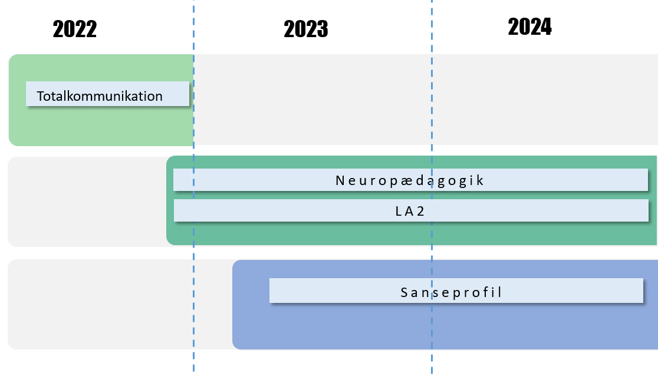

Begrundelse for valg af metode
Alle metoderne kan placeres inden for den neuropædagogiske tilgang, da de bl.a. inddrager en viden om hjernens kognitive funktioner (’den kognitive pyramide’), og måden hvorpå denne viden omsættes til pædagogisk praksis.
LA2 er valgt til at være blandt vores mest centrale metoder, da det giver os mulighed for at skabe optimal trivsel for borgerne. I LA2 er pædagogikkens mål ikke udelukkende at bringe borgeren i en tilstand af ro og balance. LA2 kan også skabe mulighed for en personlig, alsidig udvikling, der både øger autonomi og det generelle funktionsniveau. LA2 skaber således forudsætning for arbejdet med fx VR-briller, ved at borgeren bringes i en tilstand af optimal trivsel inden, i løbet af og efter aktiviteten. Det skaber desuden bedste forudsætning for kravtilpasning. I en neuropædagogisk praksis med mennesker med nedsatte funktionsevner er en vigtig pointe at borgerens funktionsniveau kan være ustabilt. Zonen for nærmeste udvikling (borgerens trivselszone) kan variere meget fx pga. manglende søvn, stress og støj i omgivelserne, somatisk psykiske problemer og uforudsigelighed i dagens rutiner. Det er derfor nødvendigt at arbejde med kravtilpasning fx med hensyn til den tid aktiviteten varer, samt graden af borgerens deltagelse og selvstændighed i udførelsen af aktiviteten. Ydermere skaber LA2 bedre forudsætning for at arbejde med en struktureret hverdag med visuelt struktureret pædagogik.
Sanseprofil afdækker borgerens evne til at bearbejde sensomotoriske indtryk og udføre daglige aktiviteter. Formålet med Sensory Profile er at afdække hvordan borgeren reagerer på sanseoplevelser i hverdagen med det formål at målrette indsatsen borgerens behov. Sanseprofilen giver mulighed for at arbejde neuropædagogisk med en indsats, der tager udgangspunkt i hjernens funktioner, og retter sig imod sensoriske funktionsområder.
Totalkommunikation/visuelt struktureret pædagogik
Mange af borgerne på Regnbuen trives bedst i en struktureret, forudsigelig og genkendelig hverdag. Den strukturerede hverdag medvirker til, at borgeren får bedre forudsætning for at forholde sig, skabe mening og deltage i dagens aktiviteter. Strukturen er derfor på den måde fremmende for borgerens selvstændighed, da borgeren får mulighed for at orientere sig uden megen støtte fra medarbejderne. I totalkommunikation er det verbale sprog ikke et herskende element, men fokus er alle de kommunikationsformer, som er anvendelige og til rådighed, i den pågældende situation. Kommunikationen foregår tovejs og begge parter viser accept og respekt for hinandens udtryksformer. På den måde får mennesker uden talesprog større mulighed for at være aktive deltagere i udviklende og meningsfyldte kommunikative samspil. Hvis den enkelte kommunikerer via tegn, mimik, lyde m.m., skal medarbejderen afspejle denne kommunikationsform.

Læringsstrategi

Mål
Målet for strategien er, at medarbejderne anvender den valgte metode og faglige profil systematisk i samarbejdet med borgeren i grupperne.
Succeskriterier:
Succeskriterierne er, at medarbejderne skal kunne udarbejde, anvende og udføre den valgte metode i hverdagen.
Læringsaktiviteter
Arbejdsgrupperne er den kontekst, hvor læring finder sted. Grupperne strukturerer en plan for læring igennem faglige drøftelser og gensidig læring af hinandens erfaringer. Afdelingskoordinator faciliterer læreprocesserne i grupperne.

Forandringsledelse og forandringskommunikation

Formål
Formålet er at skabe kvalitet i ydelsen til borgerne gennem fagligt kompetente medarbejdere samt at sikre trivsel for borgere og medarbejdere.
Mål
Medarbejderne er trygge og ser mening i den nye profil. Den bliver italesat som en del af dagligdagen. Der er udarbejdet konkrete beskrivelser af klare forventninger til, hvordan den faglige profil anvendes i praksis og i dagligdagen.
Organisering
På P-møder præsenteres den nye profil og dens delelementer. Medarbejderne inddrages i processen, hvor de går på opdagelse i deres pågældende grupper, og finder måder at sikre at metoderne tilpasses borgernes behov og aktiviteter.
Inddragelse af medarbejderne
Medarbejderne inddrages i processen ved at få konkrete roller og opgaver ift. implementering af metoderne i grupperne. Bl.a. er det medarbejdernes opgave at samle erfaringer og observere hvilke metoder, der bliver brugt i grupperne, og hvorledes man kan optimere arbejdet med borgernes trivsel og læring igennem metoderne.

Forankring i drift – hvordan skabes der en lærende kultur

Aktiviteter
Forankring i driften sker igennem gruppemøder, udarbejdede skabeloner, delmålsarbejde samt status- og handleplansmøder.
Stilladsering og support
Vi skaber stilladsering igennem faglige drøftelser på P-møder.
Evaluering
Medarbejdernes færdigheder evalueres ved, at alle medarbejdere får mulighed for at lave et oplæg om måden, hvorpå de arbejder med de faglige metoder i praksis.

Faglige vejledere på Bocentret
På Bocentret er der medarbejdere, der besidder særlige viden og færdigheder der kan anvendes på tværs af tilbuddene. I arbejdet med den faglige profil har vi valgt at organisere disse medarbejderes indsats således, at deres kompetencer kan anvendes der, hvor der er behov for det og i form af et kort vejledningsforløb.
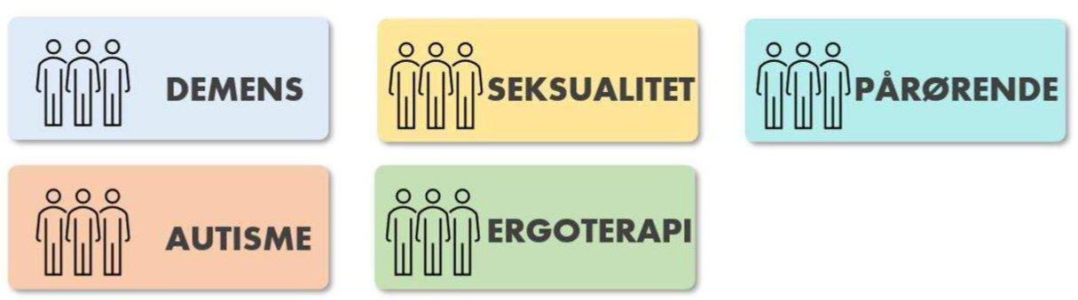
Ergoterapi
Faglig vejledning om ergoterapeutiske metoder kommer i løbet af 2022-23 til at ske bl.a. ved at ergoterapeuter fra Boligerne på Skovstien oplærer ergoterapeuter i de øvrige afdelinger i at udfylde Sanseprofil.
Seksualitet
En medarbejder fra Botilbud Vingen, der har en uddannelse indenfor seksualvejledning til udviklingshæmmede, yder vejledning og undervisning til medarbejdere fra fx Følstruphusene.
Pårørende
Medarbejdere fra Boligerne på Skovstien, der har modtaget en uddannelse inden for pårørende samarbejde. Disse medarbejdere kan yde vejledningsforløb på fx Følstruphusene.
Faglige vejledere inden for autisme og demens er ikke oprettet endnu.

